南京信息职业技术学院

毕业设计论文

作者 张澳 学号 71652P28
系部 中认新能源技术学院
专业 质量管理与认证
题目 常用农资产品质量检测的简易方法探索
指导教师 吴文伶
评阅教师
完成时间： 2019年 3 月 28 日

毕业设计(论文)中文摘要
题目：常用农资产品质量检测的简易方法探索
摘要：在我国综合国力不断提高的背景下，我国的农业水平取得了长足的进步，农户的用药水平得到的十分大的提高，但是当用药水平提高是，各种各样复杂的问题也同时暴露了出来。我国目前的农药市场十分混乱，各种进口及国产农药五花八门，经常出现各种质量问题，那么作为农户来讲，土地是全部的心血，我们该如何去避免购买到假冒伪劣产品来保障我们自身的利益呢，本文就从不同农药的自身性质来说起，探寻几种简单的方法来辨别我们所购买到的产品的质量是否合格。

关键词：农产品质量 质量检测 质量管理

毕业设计(论文)外文摘要
Title : Exploration of Simple Method for Quality Detection of Common Agricultural Assets
Abstract:With the continuous improvement of China's comprehensive national strength, China's agricultural level has made considerable progress, and the level of medication used by farmers has been greatly improved. However, when the level of medication is improved, various complex problems are exposed at the same time. At present, the pesticide market in our country is very chaotic. There are many kinds of imported and domestic pesticides, and there are often various

quality problems. So as a farmer, land is the whole effort. How can we avoid buying fake and inferior products to protect our own interests? This article starts from the nature of different pesticides and explores several simple ways to identify me. Is the quality of the products we have purchased qualified.
keywords:Quality of Agricultural Products，Quality testing ，Quality Assurance

目录
第一章 引言 6
第二章 农药质量检测概述 6
2.1 农药质量检测的目的 7
(1)对农药产品质量进行检验并加以分析 7
(2)生产过程中进行的质量控制 7
(3) 监督并控制贮存过程的质量 7
(4)对使用效果进行分析 7
2.2农药质量检测的评价 7
2.3农药质量检测的意义 9
第三章 农药生产及使用过程中的质量的影响因素 9
3.1 农药的生产过程 9
3.2 农药生产过程中的有害因素 9
3.3 关于农户种植技术的影响 9
第四章 农资产品质量检测的简易方法 10
4.1 从农药标签及包装外观上识别真假 10
4.2 从农药表现的外在形态上来鉴别 10
4.3 如何合理的进行农药的选择 12
结 论 12
致 谢 13
参考文献 14
附录 16

第一章 引言

在植物保护体系中,采用化学防治是对整个职务保护体系至关重要的一个环节,在之前的几十年中,它主要以各种各样的无机农药为基础。从40年代起,农业方面的科学家发现了具有很高活性的各式各样的有机合成化合物,这个发现直接使开发植物保护的化学药剂进入了一个崭新的时代。并且中国的农药行业在出口进口方面的贸易量及国内使用量也直线上升。详情见下表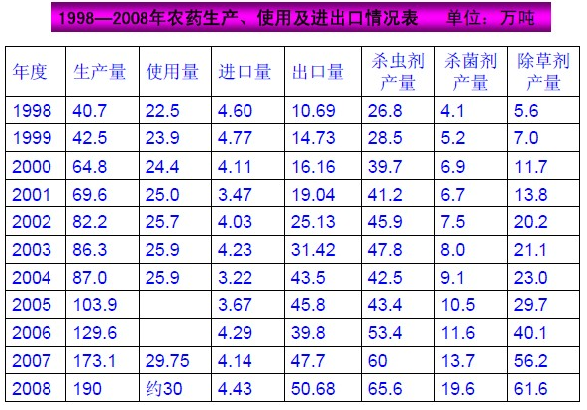

农药喷施是在作物生长期间不可或缺的一个环节，可以说农药喷施的好与坏直接影响了作物的产量与质量。对于将全部心血都投入到土地里的农民们来说，能够选择一款质量有保障的农药产品是至关重要的，这将直接影响到他们的收入。

从改革开放以来，我国市场上的农药种类越来越多，许许多多的进口厂家也注意到了中国这个农业大国中的广泛市场，在几十年的使用中，许多的产品的质量已经得到了中国光大农户的认可。同时许多国产的农药厂商也在不断地出现并壮大，使中国农药市场百花齐放，各种农药的种类五花八门。因此出现了许多农药的质量问题，总有些不良厂商会选择浑水摸鱼，以次充好。因此我们需要自己能够掌握一些基础的质量鉴别的方法。而且即使购买到了一种效果良好的农药可以使用，但是当同一种农药进行使用太久后，作物难免会产生抗药性，使得一种农药不可能持续使用过久，那么当一种农药的使用寿命过后，如何确定选择的新农药的质量如何呢，我们将探讨并提出几个简易的方法。

第二章 农药质量检测概述

2.1 农药质量检测的目的

(1)对农药产品质量进行检验并加以分析

农药是一种特殊的产品，我们为了保障购买到产品的质量，必须严格的执行国家规定的法律法规，进行严格的检验检测，对其质量的好坏或过关与否做出严格的把关，以确保安全、合理、有效地使用。

(2)生产过程中进行的质量控制

为了确保所购买到的农产品的质量，在其生产的全部过程中都需要进行严格的进行质量控制，因此对原料、半成品已经成品的生产过程全部都要进行把关并严格遵守规定进行质量检测，对生产工艺进行不断地改进，努力的将产品质量提至最高，提高质量的科学管理水平，保证能够为社会输出最优质的产品。

监督并控制贮存过程的质量

农药分析中的工作一定要和有关部门进行配合，对其贮存过程的中出现的质量问题进行观察、检测与养护，以便能够使用更加有利于质量控制的的贮藏条件和管理方法，确保产品在最终的使用效果与安全。

(4)对使用效果进行分析

农药质量的合格与否是否合理，直接影响产品的最终使用效果，为了使农药产品得到合理的使用，对农药要规定最佳产品使用量，对使用浓度以及残留量进行分析。

2.2农药质量检测的评价

对于一个农药合格的判定应从以下三个方面来判定：

使用效果:一个合格的产品应当有这显著的使用效果并且有较低的副作用，当一个产品医疗效果越明显，副作用表现越小，其质量一般可以认为越小

残留：农药所作用的作物大多是可食用的作物，当农药有残留时食用会对人体产生不可预估的影响，因此一款好的农药应当可以有较小的残留甚至无残留。残留物越少，质量越好。

浓度：纯度是指纯净程度，有害杂质及无效成分的含量越低纯度就越高。药品的纯度不同于化学试剂。前者主要考虑药物的安全性、有效性和稳定性。后者是基于杂质引起的化学变化对试剂使用的影响以及使用的范围和目的，而不考虑杂质对生物体的生理效应和毒性副作用。药品中只有合格品和不合格品，一般化学试剂分为四个等级（基准试剂、优等纯、分析纯和化学纯）。由于医药的纯度会影响其疗效和毒副作用，故必须达到一定的纯度标准，才能安全有效地使用。农药也必须达到一定的纯度才能保证其使用效果。
还有额外的一点是毒性。在近些年国内非正常死亡中因服农药而死亡的比重已经越来越高。下图为占比重的详情图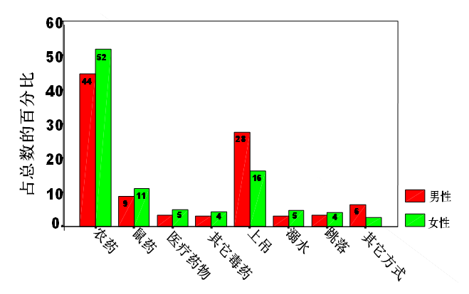
可见农药毒性大的危害！而其中有一种水剂农药，名为“百草枯”，因其误服后无法救治的超强毒性而被国家禁止生产！
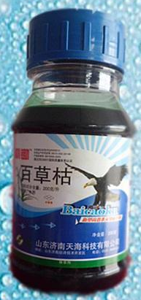
但是在实际使用中，百草枯是一款非常优秀的除草剂，且使用后土地肥力恢复极快。所以在日后的使用中，一定要小心安放购买的农药，谨防误服！

2.3农药质量检测的意义

农药质量检测是农药质量把关的一道重点关卡，只有严格的进行质量检测，才可以做到最大化的消除市场上的残次品，才能够让农户去选择农药时放心的去选择并且使用。

第三章 农药生产及使用过程中的质量的影响因素

3.1 农药的生产过程

农药生产属于一种精细的生产过程，生产过程极其复杂，其中有危险的生产物质种类也非常的多。目前我国剂型农药主要有粉剂、 可湿性粉剂、可溶性粉剂（水溶剂）、乳剂（亦称乳油）、颗粒剂和微粒剂、缓释剂等 [2]。农药生产过程主要包括配制和包装的生产过程。

乳化加工技术：乳化油的生产过程是一个物理过程。将溶剂放入混合釜中。原药由真空泵按一定的配方泵入配制釜中。在混合过程中加入一定时间的乳化剂和残留溶剂。混合后，试验产品指标达到产品标准后，用灌装机灌装合格产品，包装为成品。

粉体加工工艺：原料经搅拌机混合后，经气流磨和旋风分离器与填料混合，在搅拌机中混合，搅拌均匀，然后转入储槽，分装机分装，产品检验合格后贮存。

水处理工艺：将密封容器内的原材料、助剂、溶剂等输送至复合车间，真空泵入混合釜。根据配方，将原料药添加剂和溶剂放入混合釜中，搅拌均匀，搅拌一定时间，停止搅拌，等待液体稳定。取样分析合格后，泵入生产车间高位罐内，由灌装机用管道灌装、加盖、贴标、包装。成品检验合格后入库。

3.2 农药生产过程中的有害因素

作业人员在生产过程中有可能会接触到苯、甲苯和二甲苯，氯氰菊酯，草甘膦，甲醇，各类乳化剂，氰戊菊酯，溴氰菊酯以及各种生产过程所产生的粉尘，而且在生产过程中，各种机器以及运输过程中也会产生噪声。不仅如此，在农药入包装阶段的工人也有可能会接触到前文提到的各种有害物质。

3.3 关于农户种植技术的影响

由于农业生产受多种自然条件的影响，且不同农户在技术水平、管理水平和土壤条件上存在显著差异，因此在种植过程中，农户之间农药的应用和效果存在明显差异。不同农户在生长方式、发病率、果实数量、作物质量等方面也存在明显差异。数据表明，影响作物产量和质量的因素有很多，包括使用假冒伪劣产品、种植技术不当、管理不善、作物病害时有发生，少量农田发生严重，少量农民在使用植物生长调节剂时不适当。工艺不当，作物成熟过早，倒籽不饱满。问题。因此在实际情况中，用量一致的农户并没有出现同样的灾害情况，由于种植技术的差异，有些对于种植技术掌握较为熟练的农户往往能够收获更多的作物。

第四章 农资产品质量检测的简易方法

4.1 从农药标签及包装外观上识别真假

（1）产品名称：农药标签上的名称必须有明确的药品名称，包括中文名称和英文名称。在标签上标明产品名称前，必须经国务院农业行政主管部门审查批准。同时要注意，目前国内市场中农药产品的名称比较混乱，在购买时应当注意农药成分是否是应当含有的或者是否是自己所需要的方可购买。当产品没有确定的产品名称时，应当引起警惕，查看是否为假冒伪劣产品。

（2）标签内容：登记农药时，对农药标签有严格要求。所有登记的农药都应当经农业行政主管部门检验备案。在农药产品标签上，必须注明产品名称、产品标准号、生产许可证号（或生产批准文号）、农药登记证号及含量、毒性、重量、活性成分、产品性能、使用方法、生产日期、有效期、注意事项等。接种注意事项及农药生产企业的名称、地址、邮政编码等，并分开包装。农药还应当标明分单位（进口农药产品没有产品标准号、生产许可证号或者生产批准文号）。未经农业行政主管部门批准，任何单位不得擅自改变标签内容。所以当农户需要购买农药产品时应当仔细查看农资产品的标签，看清楚上面所注明的事项是否正规，同时可以通过其登记的产品号从农业局去查证是否是正规登记的产品，当标签上没有登记齐全时，应当引起警惕。

（3）产品包装：同一计量的同一产品包装应相同，不得大或小，内外包装应完整，不得损坏。对正规的厂家生产而言，在相同包装规格内的容器，所盛装的农药的净含量应当是相同的，不可以超过国家规定的误差

（4）产品合格证：正规厂家必须在产品生产完成后进行质量检验，合格产品的包装箱应附有产品出厂检验合格证。消费者在购买农药时，应当查验是否有产品出厂合格证，以确定购买产品的质量。如果你遇到一个没有证书的产品，你应该警惕和检查产品标签，当心你购买的产品是假冒伪劣产品。
以上内容仅为本文档的试下载部分，为可阅读页数的一半内容。如要下载或阅读全文，请访问：https://d.book118.com/728072121127006026

